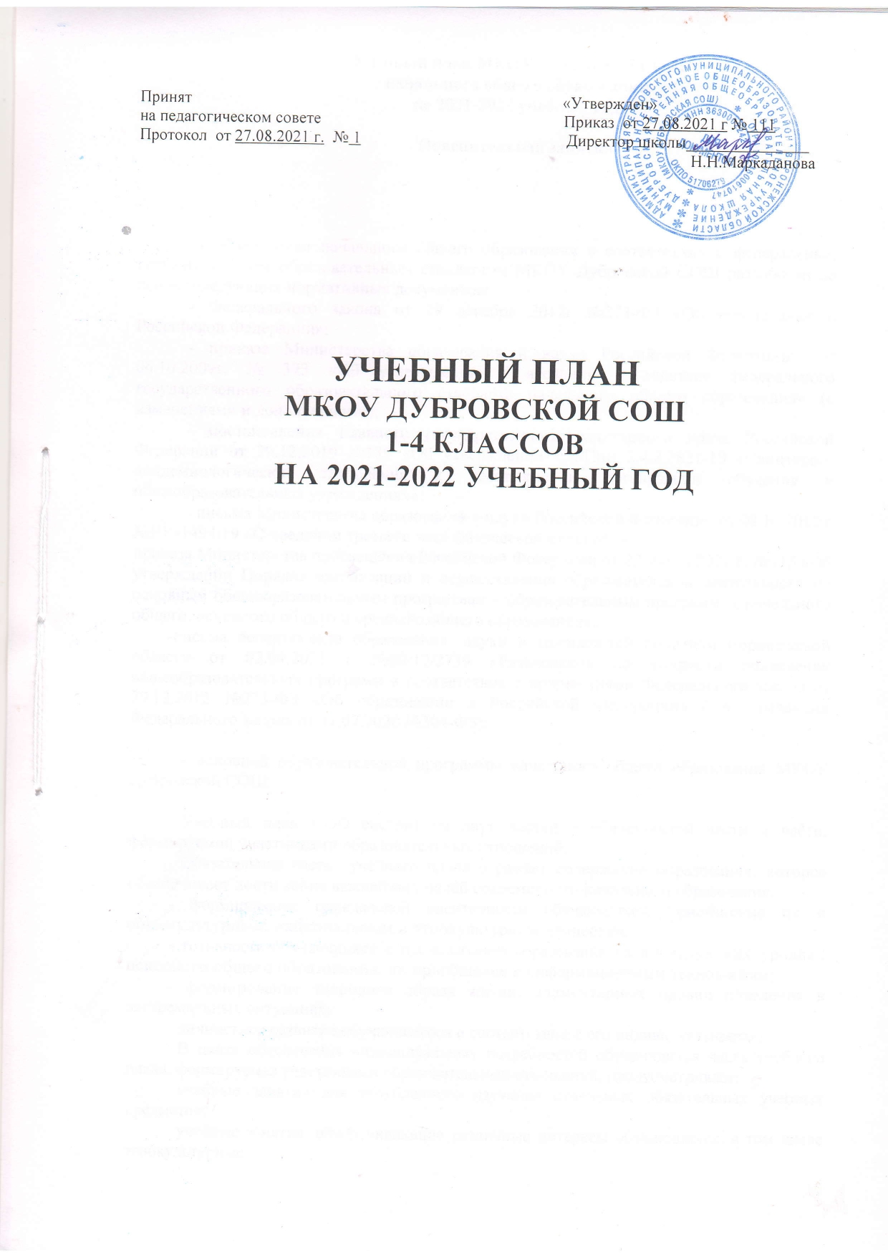

Пояснительная записка

Учебный план начального общего образования в соответствии с федеральным государственным образовательным стандартом МКОУ Дубровской СОШ разработан на основе следующих нормативных документов:
- Федерального закона от 29 декабря 2012г №273-ФЗ «Об образовании в Российской Федерации»;
- приказа Министерства образования и науки Российской Федерации от 06.10.2009г. № 373 «Об утверждении и введении в действие федерального государственного образовательного стандарта начального общего образования» (с изменениями и дополнениями);
- постановления Главного государственного санитарного врача Российской Федерации от 29.12.2010 №189 «Об утверждении СанПин 2.4.2.2821-10 «Санитарно-эпидемиологические требования к условиям и организации обучения в общеобразовательных учреждениях»;
- письма Министерства образования и науки Российской Федерации от 08.10.2010 г №ИК-1494/19 «О введении третьего часа физической культуры»;
приказа Министерства просвещения Российской Федерации от 22 марта 2021 г. №115 «Об утверждении Порядка организации и осуществления образовательной деятельности по основным общеобразовательным программам – образовательным программам начального общего, основного общего и среднего общего образования»;
-письма департамента образования, науки и молодежной политики Воронежской области от 02.04.2021 г №80-12/2739 «Разъяснения по вопросам приведения общеобразовательных программ в соответствие с положениями Федерального закона от 29.12.2012 №273-ФЗ «Об образовании в Российской Федерации» ( в редакции Федерального закона от 31.07.2020 №304-ФЗ);

- основной образовательной программы начального общего образования МКОУ Дубровской СОШ.

Учебный план НОО состоит из двух частей – обязательной части и части, формируемой участниками образовательных отношений.
Обязательная часть учебного плана отражает содержание образования, которое обеспечивает достижение важнейших целей современного начального образования:
- формирование гражданской идентичности обучающихся, приобщение их к общекультурным, национальным и этнокультурным ценностям;
- готовность обучающихся к продолжению образования на последующих уровнях основного общего образования, их приобщение к информационным технологиям;
- формирование здорового образа жизни, элементарных правил поведения в экстремальных ситуациях;
- личностное развитие обучающегося в соответствии с его индивидуальностью.
В целях обеспечения индивидуальных потребностей обучающихся часть учебного плана, формируемая участниками образовательных отношений, предусматривает:
учебные занятия для углубленного изучения отдельных обязательных учебных предметов;
учебные занятия, обеспечивающие различные интересы обучающихся, в том числе этнокультурные.
Часть учебного плана, формируемая участниками образовательных отношений, использована для введения учебных курсов, обеспечивающих интересы и потребности участников образовательных отношений: во 2 классе «Подвижные игры народов мира» – 0,5 часа, в 3 классе «Подвижные игры народов мира» – 0,5 часа, в 4 классе «Подвижные игры народов мира» – 0,5часа.
Образовательное учреждение определило следующий режим работы: для учащихся 1 – 4 классов продолжительность учебной недели составляет 5 дней.
Продолжительность учебного года в начальных классах составляет 34 недели, в первом классе - 33 недели.
Продолжительность каникул в течение учебного года составляет не менее 30 календарных дней, летом – не менее 8 недель. Для обучающихся 1 класса устанавливаются в течение года дополнительные недельные каникулы.
Продолжительность урока во 2-4 классах составляет 45 минут.
В 1 классе используется «ступенчатый» режим обучения в первом полугодии (в сентябре, октябре – по 3 урока в день по 35 минут каждый, в ноябре, декабре – по 4 урока по 35 минут каждый; январь-май по 4 урока по 40 минут каждый);
Третий час учебного предмета «Физическая культура» используется на увеличение двигательной активности и развитие физических качеств обучающихся, внедрение современных систем физического воспитания.
Формы промежуточной аттестации.
Промежуточная аттестация на уровне начального общего образования проводится для обучающихся 1 класса по всем предметам без балльного оценивания знаний обучающихся, для обучающихся 2 – 4 классов – по итогам каждой четверти и по итогам учебного года за счет часов, отведенных на освоение соответствующего предмета (курса). Годовая промежуточная аттестация проводится на основе результатов четвертных промежуточных аттестаций и представляет собой среднее арифметическое четвертных оценок.
1 и 3 классы, 2 и 4 классы объединены в классы -комплекты.

Учебный план начального общего образования
(1 класс) (недельный/годовой)

Предметные области | Учебные предметы | Количество часов в неделю по четвертям |  |  | Количество часов в год по четвертям |  |  | Всего
Предметные области | Учебные предметы | I | II | III-IV | I | II | III-IV | Всего
Обязательная часть
Русский язык и литературное чтение | Русский язык | 5 | 5 | 4,75 | 45 | 35 | 80,75 | 160,75
Русский язык и литературное чтение | Литературное чтение | 3 | 4 | 3,75 | 27 | 28 | 63,75 | 118,75
Родной язык и литературное чтение на родном языке | Родной язык | 0 | 0 | 0,25 | 0 | 0 | 4,25 | 4,25
Родной язык и литературное чтение на родном языке | Литературное чтение на родном языке | 0 | 0 | 0,25 | 0 | 0 | 4,25 | 4,25
Иностранный язык | Иностранный язык | 0 | 0 | 0 | 0 | 0 | 0 | 0
Математика и информатика | Математика | 4 | 4 | 4 | 36 | 28 | 68 | 132
Обществознание и естествознание (Окружающий мир) | Окружающий мир | 0 | 2 | 2 | 0 | 14 | 34 | 48
Основы религиозных культур и светской этики | Основы религиозных культур и светской этики | 0 | 0 | 0 | 0 | 0 | 0 | 0
Искусство | Музыка | 0,5 | 1 | 1 | 4,5 | 7 | 17 | 28,5
Искусство | Изобразительное искусство | 0,5 | 1 | 1 | 4,5 | 7 | 17 | 28,5
Технология | Технология | 1 | 1 | 1 | 9 | 7 | 17 | 33
Физическая культура | Физическая культура | 1 | 3 | 3 | 9 | 21 | 51 | 81
Итого |  | 15 | 21 | 21 | 135 | 147 | 357 | 639
Максимально допустимая аудиторная недельная нагрузка |  | 15 | 21 | 21

Учебный план начального общего образования
(2-4 классы) (недельный/годовой)

Предметные области | Учебные предметы | Количество часов в неделю |  |  | Количество часов в год |  |  | Всего
Предметные области | Учебные предметы | II | III | IV | II | III | IV | Всего
Обязательная часть
Русский язык и литературное чтение | Русский язык | 4,5 | 4,5 | 4,5 | 153 | 153 | 153 | 459
Русский язык и литературное чтение | Литературное чтение | 4 | 4 | 3 | 136 | 136 | 102 | 374
Родной язык и литературное чтение на родном языке | Родной язык | 0,25 | 0,25 | 0,25 | 8,5 | 8,5 | 8,5 | 25,5
Родной язык и литературное чтение на родном языке | Литературное чтение на родном языке | 0,25 | 0,25 | 0,25 | 8,5 | 8,5 | 8,5 | 25,5
Иностранный язык | Иностранный язык | 2 | 2 | 2 | 68 | 68 | 68 | 204
Математика и информатика | Математика | 4 | 4 | 4 | 136 | 136 | 136 | 408
Обществознание и естествознание (Окружающий мир) | Окружающий мир | 2 | 2 | 2 | 68 | 68 | 68 | 204
Основы религиозных культур и светской этики | Основы религиозных культур и светской этики | 0 | 0 | 1 | 0 | 0 | 34 | 34
Искусство | Музыка | 1 | 1 | 1 | 34 | 34 | 34 | 102
Искусство | Изобразительное искусство | 1 | 1 | 1 | 34 | 34 | 34 | 102
Технология | Технология | 1 | 1 | 1 | 34 | 34 | 34 | 102
Физическая культура | Физическая культура | 2,5 | 2,5 | 2,5 | 85 | 85 | 85 | 255
Итого часов, отведенных на обязательную часть |  | 22,5 | 22,5 | 22,5 | 765 | 765 | 765 | 2295
Часть, формируемая участниками образовательных отношений |  | 0,5 | 0,5 | 0,5 | 17 | 17 | 17 | 51
Учебный курс «Подвижные игры народов мира» |  | 0,5 | 0,5 | 0,5 | 17 | 17 | 17 | 51
Максимально допустимая аудиторная недельная нагрузка |  | 23 | 23 | 23 | 782 | 782 | 782 | 2346

Часть учебного плана, формируемая участниками образовательных отношений, в 1 классе в соответствии с санитарно-гигиеническими требованиями отсутствует.

